Linné

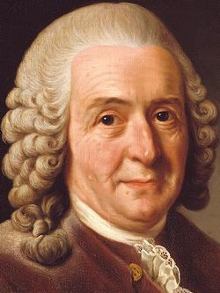Nom : Linné

Nom au complet : Carlvon Linné

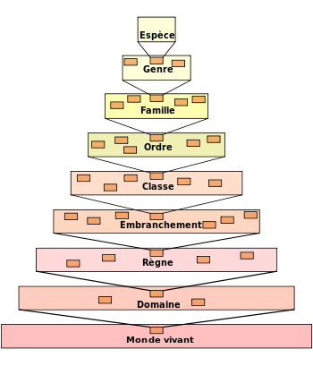Nationalité : Suédois

Période de temps : 1707 à 1778

Découverte : Taxonomie

Œuvre : Système Naturae